Развитие мелкой моторики

Дидактическая игра **«Посади цветочки» (игра для детей 4-5 лет)**

**Цель:** развитие мелкой моторики рук: учить пристегивать пуговицы, застегивать молнию, завязывать бантик (подготовка к завязыванию шнурков).

**Описание.**

Ребенку предлагается коврик с твердой основой с надетыми на пуговицы вязаными цветочками, бантиком и молнией.

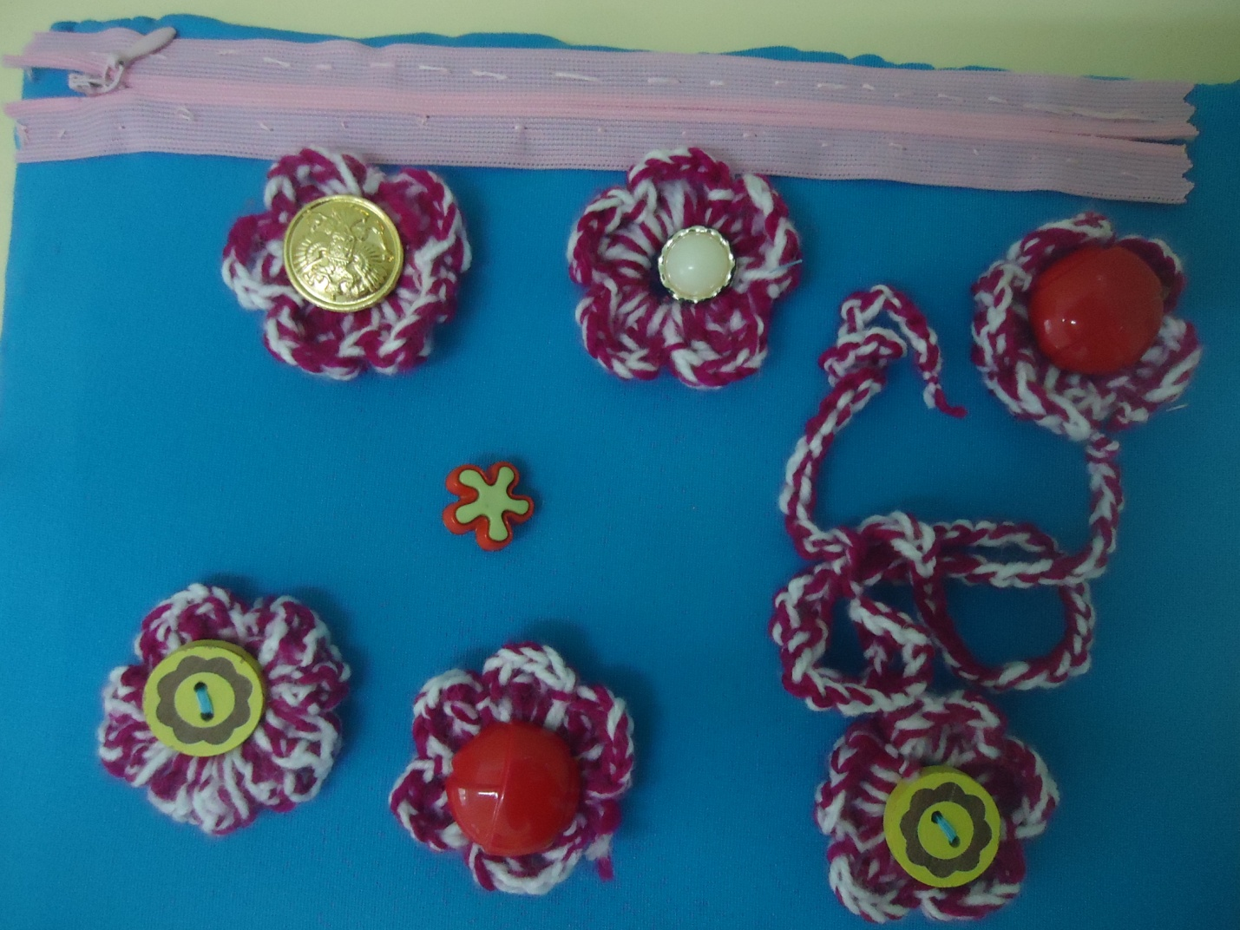

1задание: сначала его просят снять цветочки, а затем «посадить» цветочки на полянку ( тренировка в застегивании пуговиц разной величины);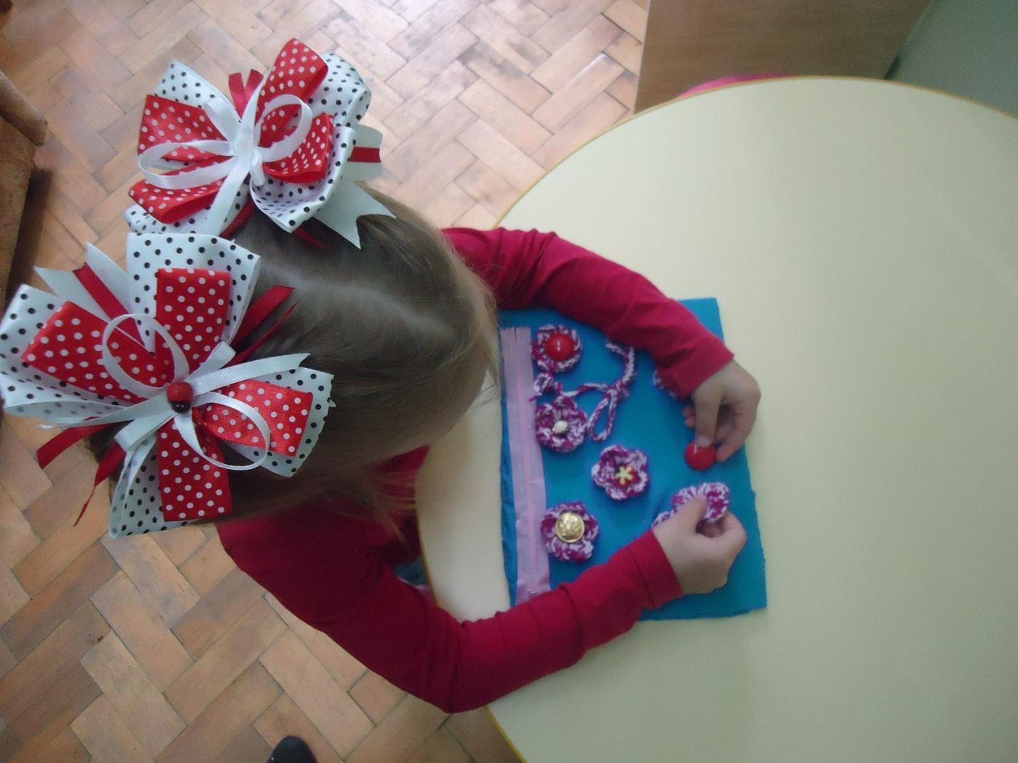

2задание: «почини дорожку» (застегивание молнии);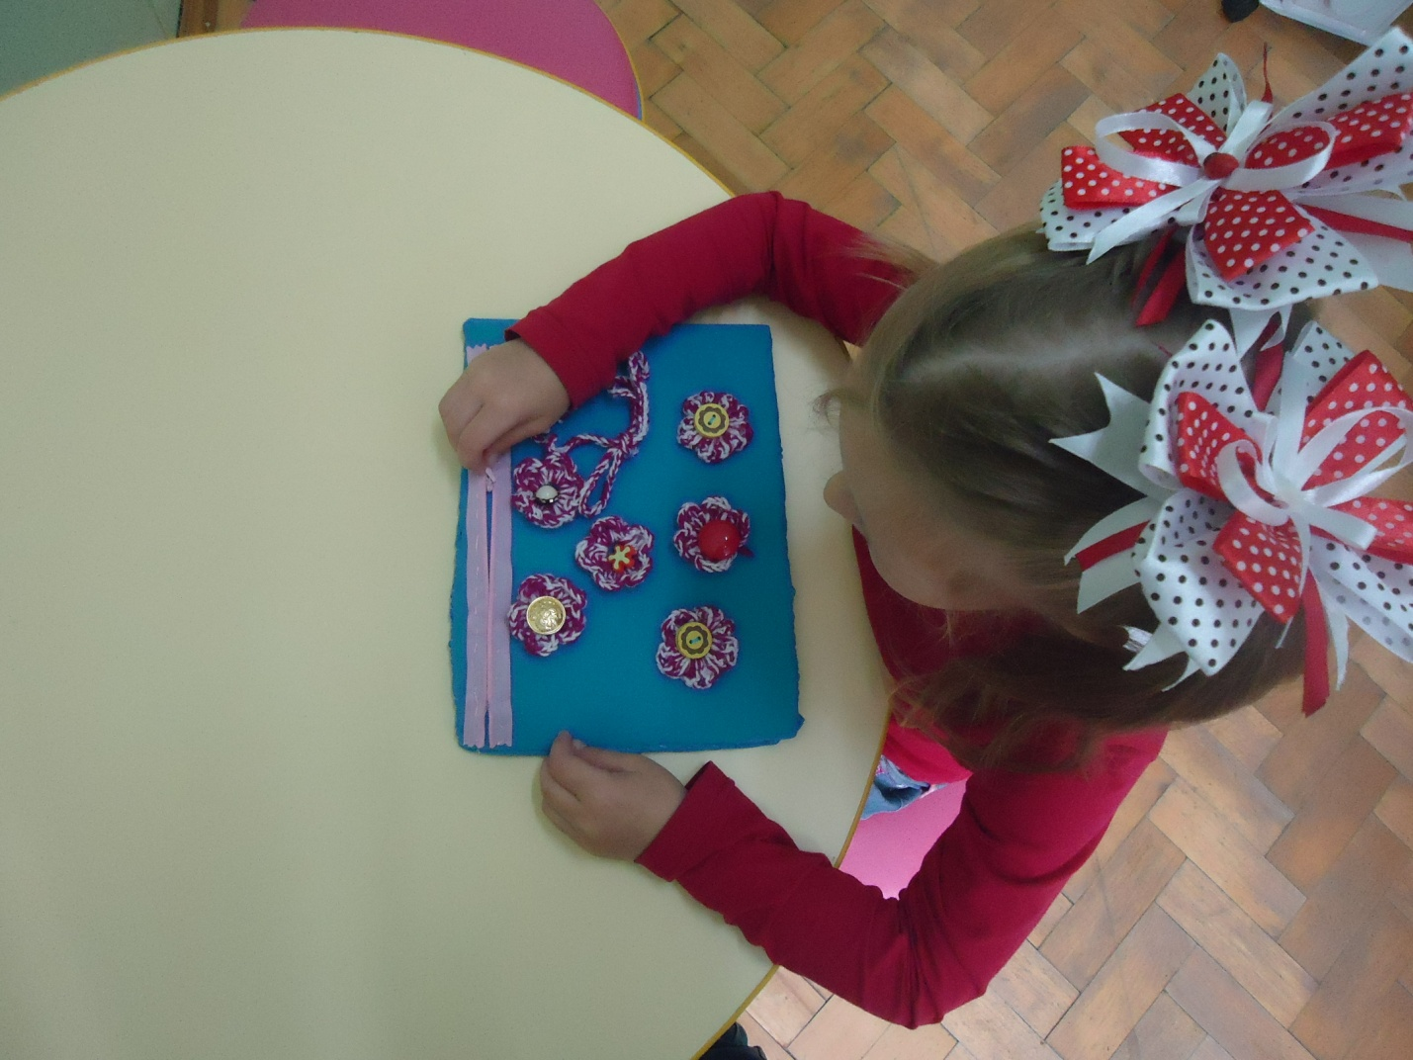

3 задание: предлагается «посадить» красивый цветочек, завязав бантик ( из двух вязаных веревочек).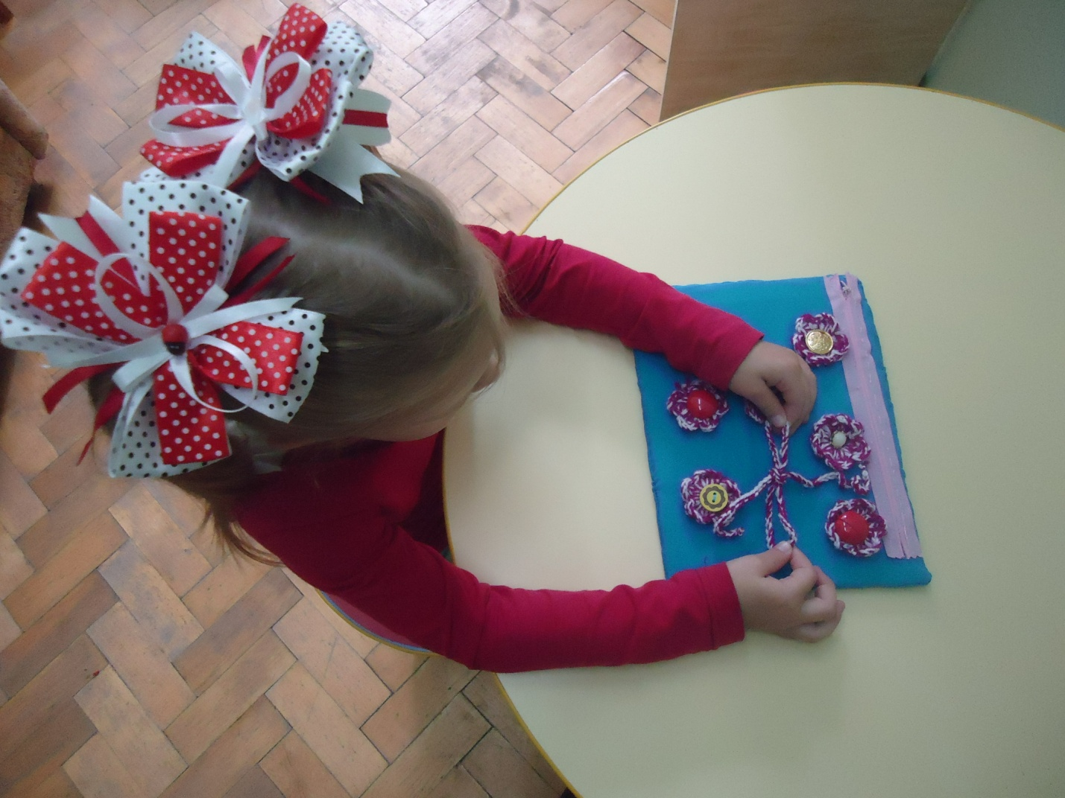

Так же игра способствует развитию тактильного восприятия при ощупывании пуговиц разной формы, величины, развитию внимания и восприятия в задании найти одинаковые пуговицы.